在数据量大的今天，各种各样的换算器横空出世，不只是简单的计算能满足，换算器的自由度越来越高，种类越来越丰富，有的多达一百多个单位。现在我们来设计一个简易的、常用的换算器，它使我们的日常生活更方便快捷。

换算器系统层次图：

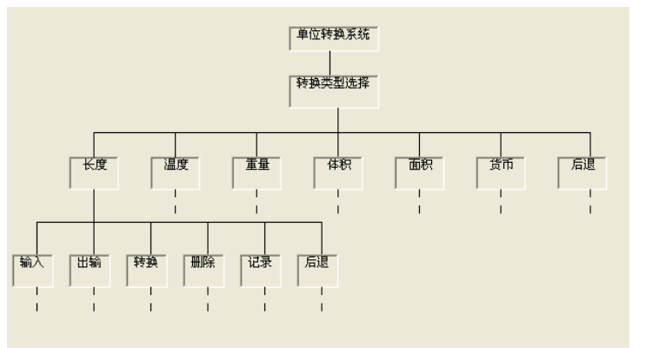

基本系统模型如下：

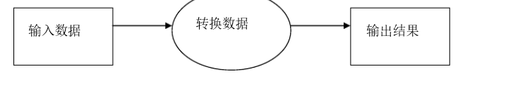

用户类及其特征

企事业单位（重点用户类）

用于对大量的数据高速精确的数据转换和单位的统一。要求可靠性高

且能短暂的存储和转储功能。

个人

用于个人在日常生活中基本单位间的转换。

运行环境

硬件要求能运行Windows2000以上的操作系统。VB程序设计语言及相应的集成开发环境。

换算器在实现上的约束

整个程序大体分为以下四个部分： 1.函数主体框架 2换算器面板设计 3各单位的转换设计 4.设置按钮行为

这部分的要求为当鼠标点击转换按钮时，程序内部能够准确的转换所要求单位的数据，主要换算有：长度，面积，体积，重量，温度，货币等的转换。另外还有一些换算器辅助功能，比如： C(清除所有),CE(清除当前文本框中的数据),BackSpace(退格键)等。

界面设计要求用VB，界面简洁、美观。